
uCare
幼儿午检
使用手册

版权声明
版权所有 © 2022年上海长江唯诚科技股份有限公司保留所有权。
上海长江唯诚科技股份有限公司版权所有， 并保留对本使用手册及本声明的最终解释权和修改权。本使用手册的版权归上海长江唯诚科技股份有限公司所有。未得到上海长江唯诚科技股份有限公司的书面许可，任何人不得以任何方式或形式对本使用手册内的任何内容进行复制、摘录、备份、修改、传播、翻译成其他语言、或将其全部或部分用于商业用途。

文件修改记录
序 | 修改人 | 修改内容 | 修改日期 | 版本号
 | 周小玲 | 编写 | 2023-01-13 | V1.0
 | 张孟强 | 新增午检（班牌、PDA） | 2023-01-13 | V1.1

目录
1. 阅读对象 4
2. 使用准备 4
2.1. 操作系统要求 4
2.2. 浏览器要求 4
2.3. 系统访问信息 4
2.4. 角色权限 5
3. 幼儿午检 5
3.1. 午检情况（pc端） 5
3.2. 午检情况（移动端） 8
3.3. 午检情况（PDA） 13
3.4. 午检情况（班牌） 16

阅读对象
- 研发&测试相关人员
- 实施服务部相关人员

使用准备

操作系统要求
系统版本：Win7及以上；macOS10.0.4及以上

浏览器要求
建议使用浏览器：Chrome
兼容的浏览器：Microsoft Edge、Safari、360极速浏览器（等国内浏览器的极速模式）
版本要求：建议使用浏览器的最新版

系统访问信息
http://192.168.0.173:89/cjvision4/#/

角色权限
角色 | 菜单或应用 | 操作权限说明
区域管理员 | 午检情况 | 查看、导出所有学校数据
园长、晨检总管理员 | 午检情况 | 查看、导出全校、校区、年级、班级
分园长、保健老师、晨检分园管理员 | 午检情况 | 查看、导出自己所属校区下的校区、年级、班级
班主任 | 午检情况 | 查看自己担任班主任的班级
午检PDA | 晨检机 午检 | 必须有“晨检PDA”权限才能使用，内部数据权限根据业务角色而定

幼儿午检

午检情况（pc端）
- 选择学年学期、具体日期即可统计出到对应查询条件下的午检情况
- 点击全校/校区/年级/具体班级即可查看对应范围内的学生午检情况
- 点击导出按钮可导出权限内的数据（班主任权限无导出按钮）

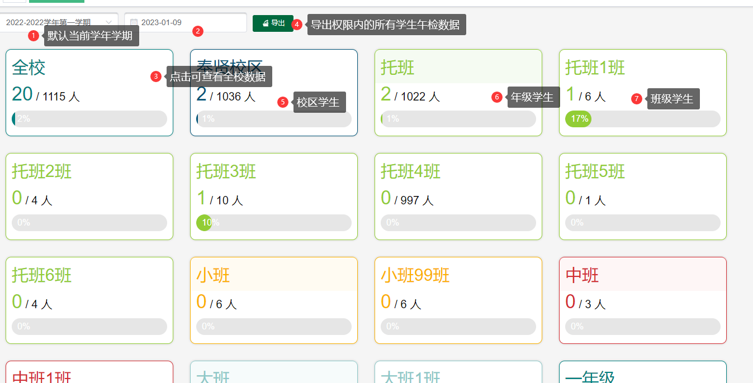
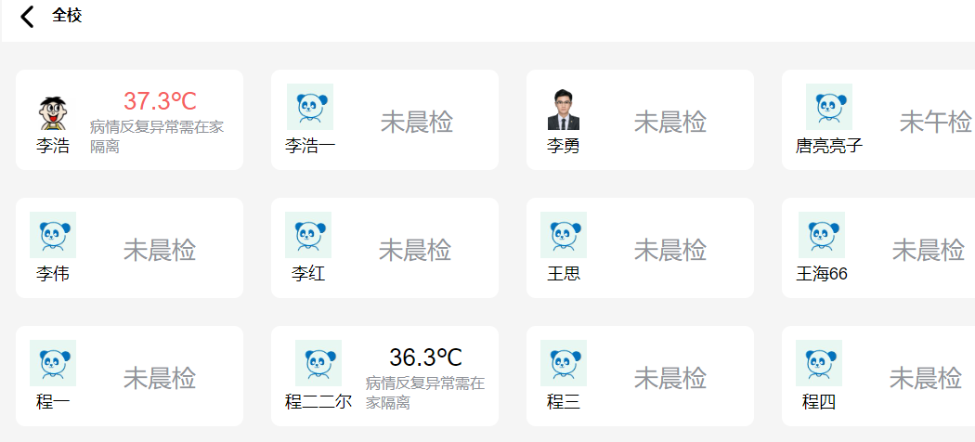
注：未晨检、未午检的学生，显示未晨检状态；已晨检未午检的学生，显示未午检状态
区域管理员权限：默认查询第一个学校下全部数据，可切换学校
- 选择学校、学年学期、具体日期即可统计出到对应查询条件下的午检情况
- 点击全校/校区/年级/具体班级即可查看对应范围内的学生午检情况
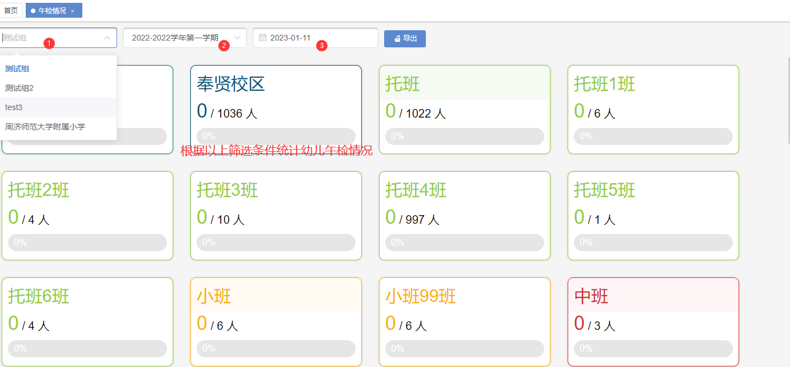
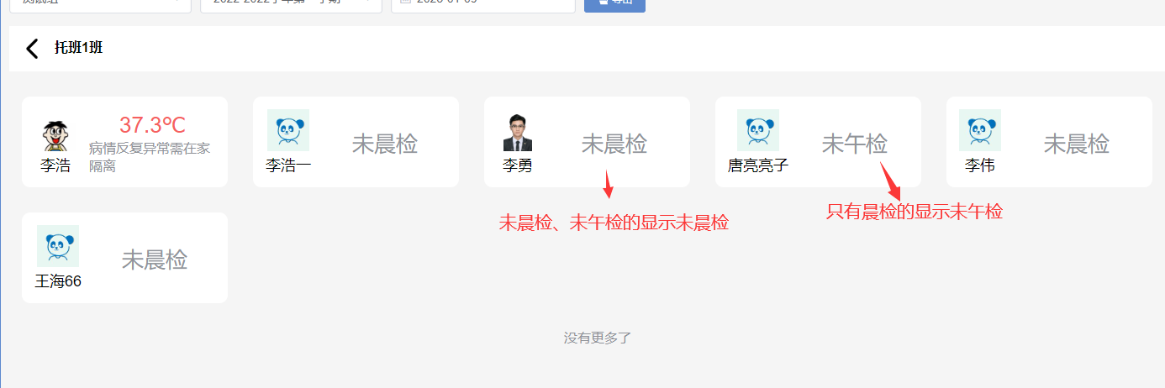

午检情况（移动端）
- 点击选择需要查看的范围（全校/校区/年级/具体班级）
- 点击选择日期即可查看统计出范围内的午检情况
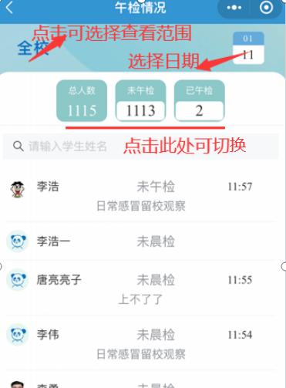
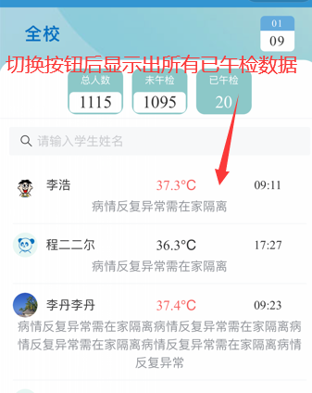
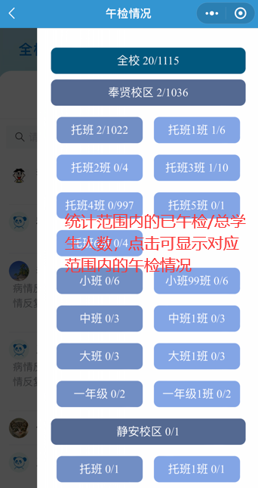
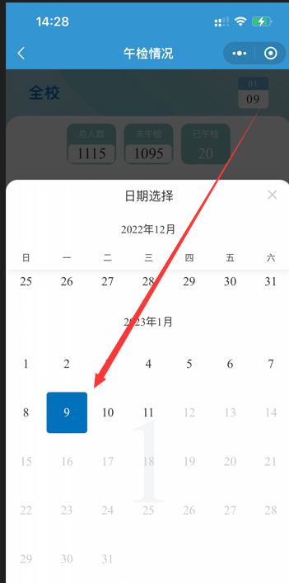
区域管理员权限：默认查询第一个学校下全部数据，可切换学校

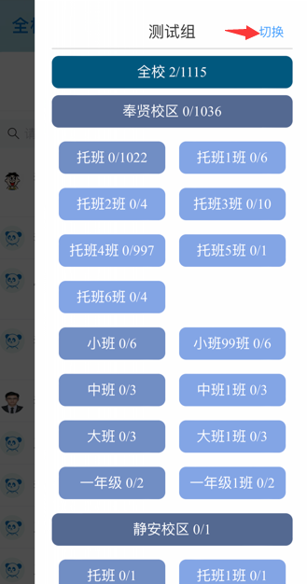
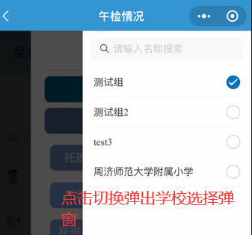

午检情况（PDA）
- 查询每日午检角色权限：：
园长、晨检总管理员：查看全校、校区、年级、班级。
分园长、保健老师、晨检分园管理员：查看自己所属校区下的校区、年级、班级。
班主任：查看自己担任班主任的班级。
- 进入午检必须拥有 午检PDA 权限。
- 点击输入体温，输入完后自动保存。
- 备注框输入完后需要点击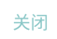、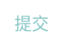按钮。
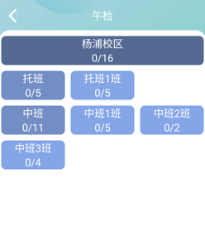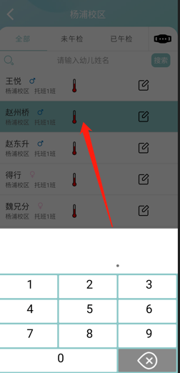
- 当输入体温及备注后需要下拉(、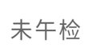、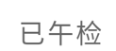)刷新数据才能将已午检的数据刷新出来。
- 点击获取手环体温（最新的手环体温）。

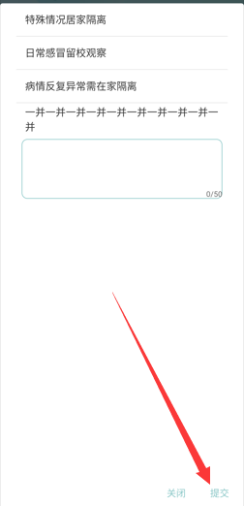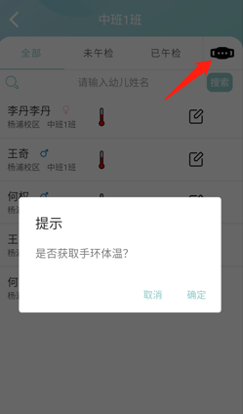
4、刷学生卡时有两种情况：
一：幼儿未在本校区刷卡时会提醒“您没有该幼儿的午检权限。”
二：幼儿在本校区中会提示幼儿信息无论已午检，还是未午检都可以修改体温及备注。
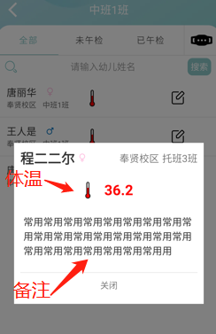

午检情况（班牌）

- 班牌新增两组件【全校午检情况】、【班级午检情况】。
- 全校午检情况则直接显示全部学校的已午检人数/总人数
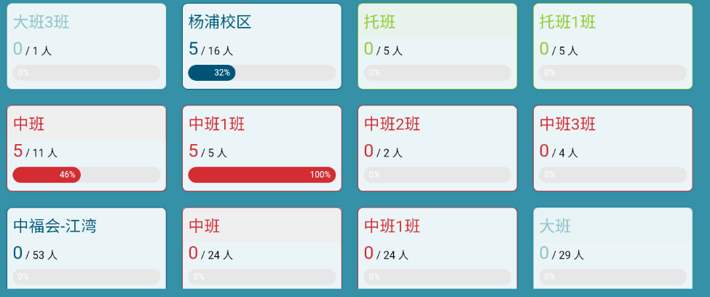
- 点击班级可查看本班幼儿午检详情，当备注过多时则... 显示。
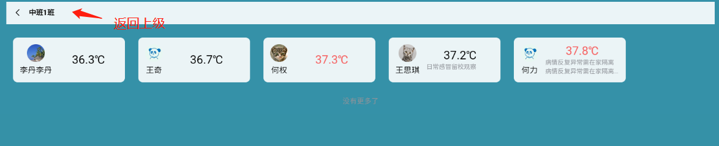
4、使用班级午检情况组件时，班牌选择对应的学校位置，则直接显示该班午检情况。
